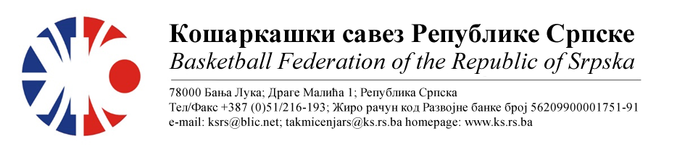
БИЛТЕН
ПРВЕНСТВО РС ЗА МЛАЂЕ КАТЕГОРИЈЕ
Такмичарска сезона 2022/2023
ПИОНИРИ
Финални турнир

Број утакмице:  01 | СКК „СТУДЕНТ ИГОКЕА“ | КК „ЗВОРНИК БАСКЕТ“ | 86 | 57
 | Резултат по четвртинама: | (18:14, 22:14, 26:07, 20:22)
 | Делегат: Јашић Б.
 | Судије: Боровина М., Тијанић С.
ПРИМЈЕДБЕ:
- Досуђена ТГ тренеру домаће екипе Келечевић Ж. због приговора,
- Остало без примједби
Број утакмице:  02 | КК „ЛЕОТАР“ | КК „БОРАЦ“ | 75 | 69
 | Резултат по четвртинама: | (15:09, 19:15, 20:27, 21:17)
 | Делегат: Јашић Б.
 | Судије: Мајсторовић Г., Марјановић С.
ПРИМЈЕДБЕ:
- Досуђена ТГ тренеру гостујуће екипе Пилиповић В. због приговора,
- Остало без примједби
Број утакмице:  03 | КК „ЗВОРНИК БАСКЕТ“ | КК „БОРАЦ“ | 62 | 57
 | Резултат по четвртинама: | (16:16, 11:13, 16:14, 19:14)
 | Делегат: Тодоровић С.
 | Судије: Мајсторовић Г., Тијанић С.
ПРИМЈЕДБЕ:
- Досуђена ТГ играчу гостујуће екипе Томић М.због неспортске реакције
- Остало без примједби
Број утакмице:  04 | СКК „СТУДЕНТ ИГОКЕА“ | КК „ЛЕОТАР“ | 90 | 50
 | Резултат по четвртинама: | (20:13, 18:15, 25:06, 27:16)
 | Делегат: Тодоровић С.
 | Судије: Боровина М., Марјановић С.
ПРИМЈЕДБЕ:
- Без примједби.

ОДЛУКЕ :

- Све одигране утакмице региструју се постигнутим резултатом.

- Кажњава се СКК СТУДЕНТ-ИГОКЕА са.....................................30 КМ
-због досуђене ТГ тренеру Келечевић Ж.
(Тачка 11.2.4.2 Пропозиција, веза Тачка 11.4)

- Кажњава се КК БОРАЦ са укупно...............................................45 КМ
-због досуђене ТГ тренеру Пилиповић В..са ......30 КМ
(Тачка 11.2.4.2 Пропозиција, веза Тачка 11.4)
-због досуђене ТГ играчу Томић М.са..................15 КМ
(Тачка 11.2.4.1 Пропозиција, веза Тачка 11.4)

ОСТАЛА САОПШТЕЊА :

- Изречене новчане казне уплатити одмах, а најкасније у року од 5 (пет) дана од правоснажности одлука (Тачка 11.5. Пропозиција такмичења).

- Првак Републике Српске у конкуренцији пионира за такмичарску сезону 2022/23 је екипа СКК СТУДЕНТ ИГОКЕА
Пласман осталих екипа:
- 2. КК ЛЕОТАР
- 3. КК ЗВОРНИК БАСКЕТ
- 4. КК БОРАЦ

ЧЕСТИТАМ СКК СТУДЕНТ ИГОКЕА ОСВАЈАЊЕ НАСЛОВА ПРВАКА РЕПУБЛИКЕ СРПСКЕ

Комесар турнира Комесар за такмичење
Стево Тодоровић Миодраг Ивановић, с.р.

